APLIKASI SAFETY DRIVING ASSISTANCE DENGAN PERHITUNGAN
HAVERSINE
Perdi Yansyah¹, Arie Qur’ania,², Mohamad Iqbal Suriansyah³
Computing Center, Dapartment Computer Science, Universitas Pakuan

Email: ¹perdiyansyah111@gmail.com, ²arie.qurania@unpak.ac.id, ³mohamad.iqbal@unpak.ac.id,

Abstrak: Penelitian ini mengusulkan solusi untuk meningkatkan keamanan berkendara di Kota Bogor melalui pengembangan aplikasi pendamping berkendara berbasis Android. Aplikasi ini memberikan peringatan suara kepada pengendara saat mendekati titik lokasi rawan kecelakaan dalam radius 900 meter. Selain itu, aplikasi ini memanfaatkan teknologi Location Based Service untuk menyediakan informasi mengenai lokasi rawan kecelakaan terdekat. Metode yang diterapkan menggunakan formula Haversine untuk menghitung jarak antara lokasi pengguna dan titik rawan kecelakaan. Formula Haversine, umum digunakan untuk mengukur jarak antar koordinat lintang dan bujur, diharapkan memberikan perhitungan akurasi tinggi. Aplikasi ini bertujuan memberikan peringatan dini kepada pengendara, meningkatkan kewaspadaan, dan menyediakan informasi yang efektif terkait lokasi rawan. Dengan adanya aplikasi ini, diharapkan dapat mengurangi tingkat kecelakaan lalu lintas di Kota Bogor. Pengendara akan lebih waspada dan terinformasi mengenai lokasi rawan, memberikan peringatan dini saat mendekati area berbahaya. Solusi ini diharapkan dapat berkontribusi positif terhadap keamanan berkendara dan keselamatan lalu lintas di wilayah tersebut.

Kata Kunci: safety driving, aplikasi android, metode Haversine, pengurangan kecelakaan

Abstract: This research proposes a solution to improve driving safety in Bogor City through the development of an Android-based driving companion application. This application provides a sound warning to drivers when approaching accident-prone locations within a radius of 900 meters. In addition, this application utilizes Location Based Service technology to provide information about the nearest accident-prone locations. The method applied uses the Haversine formula to calculate the distance between the user's location and accident-prone points. The Haversine formula, commonly used to measure the distance between latitude and longitude coordinates, is expected to provide high accuracy calculations. This application aims to provide early warning to drivers, increase awareness, and provide effective information regarding vulnerable locations. With this application, it is hoped that it can reduce the level of traffic accidents in Bogor City. Drivers will be more alert and informed about vulnerable locations, providing early warning when approaching dangerous areas. This solution is expected to contribute positively to driving safety and traffic safety in the region.

Keywords : safety driving, android application, Haversine method, accident reduction.

- PENDAHULUAN

Keamanan berkendara merupakan aspek krusial dalam lalu lintas. Kelalaian dan pelanggaran lalu lintas seringkali menjadi pemicu utama kecelakaan. Data dari Satuan Lalu Lintas (SATLANTA) Kota Bogor mencatat adanya 20 titik lokasi rawan kecelakaan di wilayah Bogor, dengan total 307 kecelakaan lalu lintas selama tahun 2021. Identifikasi menunjukkan bahwa kecelakaan sering terjadi pada lokasi dengan medan berbahaya dan minim informasi [1]. Dalam upaya meningkatkan kewaspadaan dan keamanan berkendara, solusi yang diusulkan adalah pengembangan aplikasi pendamping berkendara berbasis Android. Aplikasi ini akan difokuskan untuk pengendara kendaraan bermotor, baik mobil maupun sepeda motor. Aplikasi tersebut dirancang untuk memberikan peringatan suara kepada pengendara ketika mendekati titik lokasi rawan kecelakaan dalam radius 900 meter. Pemanfaatan teknologi Location Based Service (LBS) dengan menggunakan formula haversine menjadi kunci dalam menyajikan informasi tentang lokasi rawan kecelakaan terdekat. [2].
Metode yang digunakan dalam penelitian ini adalah formula haversine. Formula ini berperan dalam menghitung jarak antara titik lokasi pengguna dan titik lokasi rawan kecelakaan. Penggunaan formula haversine diharapkan dapat memberikan nilai perhitungan akurasi yang tinggi, efektif, dan dapat digunakan untuk memberikan informasi jarak terdekat lokasi rawan kecelakaan [3].
Dari hasil penelitian, aplikasi pendamping berkendara berhasil memberikan peringatan suara kepada pengendara saat mendekati titik lokasi rawan kecelakaan dalam radius 900 meter. Teknologi location based service (LBS) dengan formula haversine memberikan informasi akurat mengenai lokasi rawan kecelakaan terdekat, memastikan pengguna dapat mengambil tindakan pencegahan tepat waktu .
Pengembangan aplikasi pendamping berkendara berbasis Android dengan pemanfaatan formula haversine dapat efektif meningkatkan keamanan berkendara. Peringatan suara dan informasi lokasi rawan kecelakaan memberikan pengguna keawasan yang diperlukan untuk mengurangi risiko kecelakaan lalu lintas [4].

- TINJAUAN PUSTAKA

A. Safety Driving
Menurut Nadya eka (2016) Safety driving merupakan bagian dari road safety culture untuk melihat seberapa aman seseorang dalam berkendara. Ada tiga faktor yang mempengaruhi perilaku manusia dalam berkendara, yaitu faktor host (pengemudi) faktor ini bersangkutan dengan keadaan fisik pengemudi seperti umur dan kekuatas fokus pada saat mengemudi, faktor agen (energi fisik kendaraan bermotor), dan faktor lingkungan seperti lokasi jalanan yang kurang bagus bergelombang jalanan curam dan jalanan yang berlubang sangat berdapak bagi pengemudi. Faktor utama penyebab kecelakaan saat berkendara adalah faktor pengemudi dan lingkungan perilaku pengemudi yang tidak siap menerapkan safety driving course akan menyebabkan terjadinya kecelakaan di jalan raya [5].

B. Location Based Service
Menurut Nazzrudin (2013) Location Based Service (LBS) istilah umum yang digunakan untuk menggambarkan teknologi yang digunakan untuk menemukan lokasi perangkat yang kita gunakan. Terdapat dua unsur utama pada LBS yaitu: Location Manager (API Maps) dan Location Provider (API Location).

C. Formula Haversine
Formula Haversine adalah persamaan yang digunakan dalam navigasi, yang memberikan jarak lingkar besar antara dua titik pada permukaan bola (bumi) berdasarkan bujur dan lintang. Haversine memberikan jarak lingkar besar antara dua titik pada permukaan bola (bumi) berdasarkan bujur dan lintang dengan mengasumsikan jari-jari R 6.371 km, dan lokasi dari 2 titik di koordinat bola (lintang dan bujur) masing-masing [6].
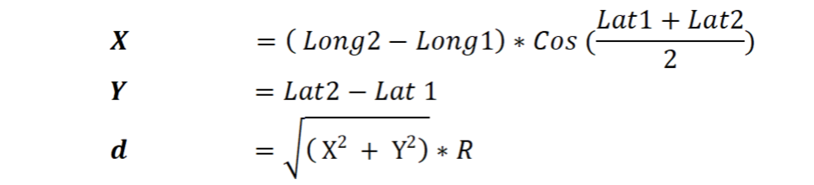

- METODE

Metode penelitian yang digunakan dalam penelitian ini berupa System Development Life Cycle dengan model Waterfall. Metode ini salah satu metode yang mempunyai ciri khas bahwa pengerjaan setiap fase harus dikerjakan terlebih dahulu sebelum melanjutkan ke fase berikutnya seperti yang dapat dilihat pada gambar 3. Dengan demikian hasilnya akan fokus sehingga pengerjaan dilakukan secara maksimal karena tidak adanya pengerjaan secara parallel [7].

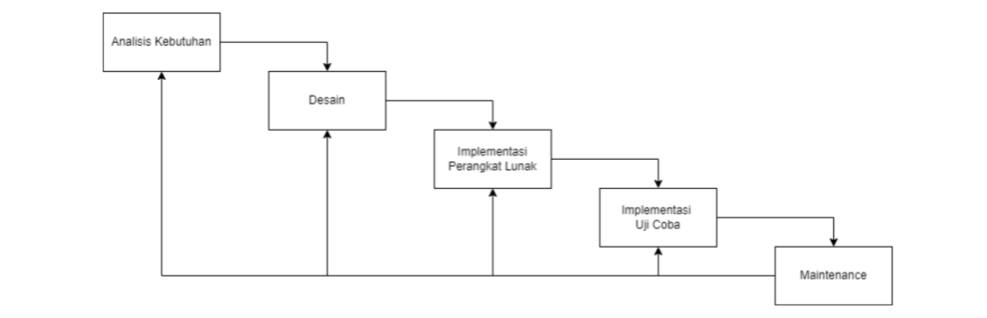
Gambar 1. Diagram Model Waterfall

1. Analisis Kebutuhan
Analisis kebutuhan adalah tahan paling penting untuk mengumpulkan segala informasi kebutuhan-kebutuhan yang berkaitan untuk menentukan dan menjadikan pedoman pada sebuah sistem yang akan dikembangkan.
2. Desain
Desain adalah tahap pemodelan yang dihasilkan dari sebuah analisis kebutuhan terhadap sebuah system yang akan dikembangkan agar mengikuti proses bisnis.
3. Impelemntasi Perangkat Lunak
Implementasi perangkat lunak merupakan tahap untuk memastikan apakah implemetasi perangkat lunak sudah sesuai proses bisnis desain perangkat lunak.
4. Implementasi Uji Coba
Implementasi uji coba merupakan tahap mentranslasikan desai perangkat lunak ke dalam baris-baris program untuk menciptakan tampilan antarmuka sesuai dengan proses bisnis desain perangkat lunak.

5. Maintenance
Maintenance merupakan tahap terakhir perangkat lunak yang sudah dioprasikan dilakukan pemeliharaan meliputi kesalahan sistem dan peningkatan sesuai kebutuhan.

4. HASIL DAN PEMBAHASAN

A. Analisis Kebutuhan
Pada tahap ini dilakukan analisis kebutuhan yang akan dibahas dengan mengumpulkan informasi awal tentang sistem, informasi tentang sistem yang akan dijalankan dan proses kerja formula haversine [8].
1. Observasi
Mempelajari aplikasi yang berkembang untuk pendamping saat berkendara dalam penelitian ini dibuat menggunakan aplikasi android dan ios yang berfungsi mulai dari media informasi dan pembelajaran tentang aturan dasar berkendara, bertukar informasi tentang lokasi rawan kecelakaan atau lokasi yang sedang terjadi kecelakaan dengan memanfaatkan fitur mark lokasi yang akan dikembangkan disempurnakan dengan perhitungan formula haversine mencari jarak antara pengguna aplikasi dan titik lokasi rawan kecelakaan terdekat serta memberikan warning berupa pesan suara ketika lokasi rawan kecelakaan masuk radius 900 meter dari titik pengguna aplikasi. Pengguna aplikasi pada penelitian ini ditunjukan untuk pengendara roda dua dan roda empat.
2. Studi Keputusan
Mengumpulkan data secara teoritis yang dapat mendukung data yang diperoleh dari data sekunder, buku-buku, data statistika korlantas polri untuk mencari informasi data kecelakaan dan data lokasi yang sering terjadi kecelakaan serta bahan mata kuliah penunjang yang berkaitan dengan tujuan pembuatan laporan dan pengumpulan data secara langsung dengan sistem yang dikembangkan untuk mendukung percobaan aplikasi safety driving dengan formula haversine.
3. Proses Formula haversine
Sebelum proses formula haversine, sistem akan mencari lokasi pengguna terlebih dahulu dengan melakukan inisialisasi penentuan lokasi pengguna aplikasi menggunakana location based service lalu sistem akan mencari dan menampilkan jarak lokasi rawan kecalakaan terdekat dari titik pengguna aplikasi, metode yang digunakan dalam penelitian ini adalah Haversine Formula menghitung jarak antara dua titik di bumi berdasarkan panjang garis lurus antara dua titik tanpa mengabaikan kelengkungan yang di miliki bumi.
Proses formula haversine juga berperan untuk fitur text to speech pesan suara peringatan dan notifikasi. Dimana sistem akan mengeluarkan pesan suara ketika titik lokasi rawan kecelakaan berada di jangkauan radius 900 meter dari titik pengguna aplikasi terdapat ilustrasi proses formula haversine dapat dilihat pada gambar 2.
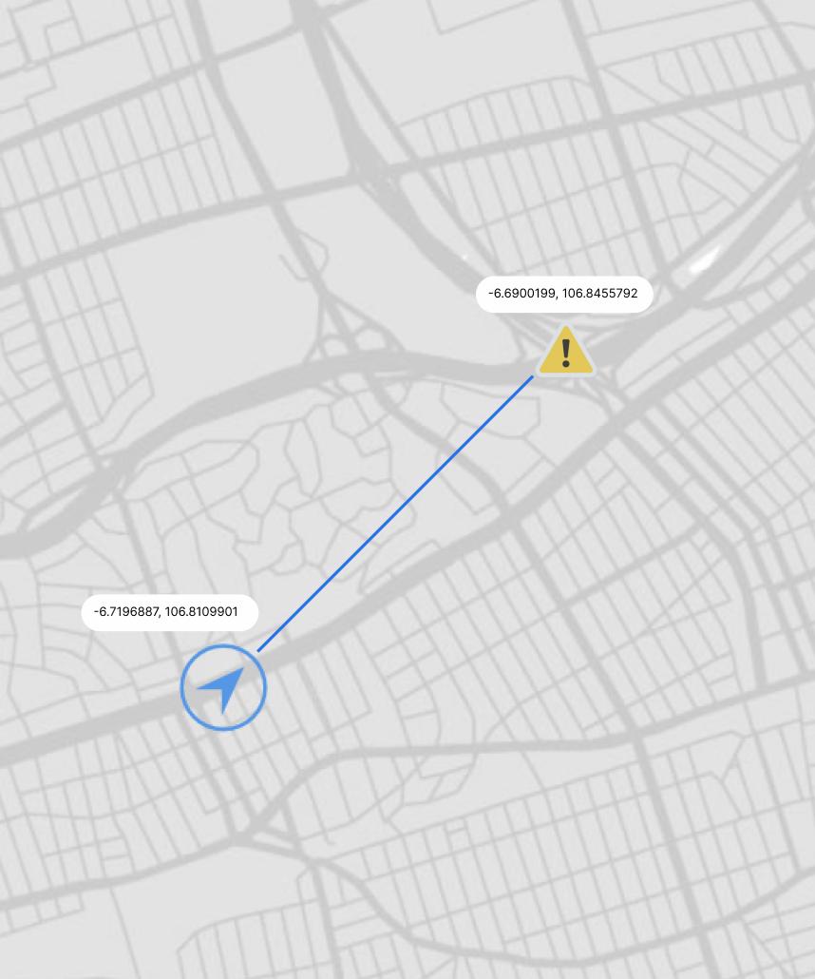
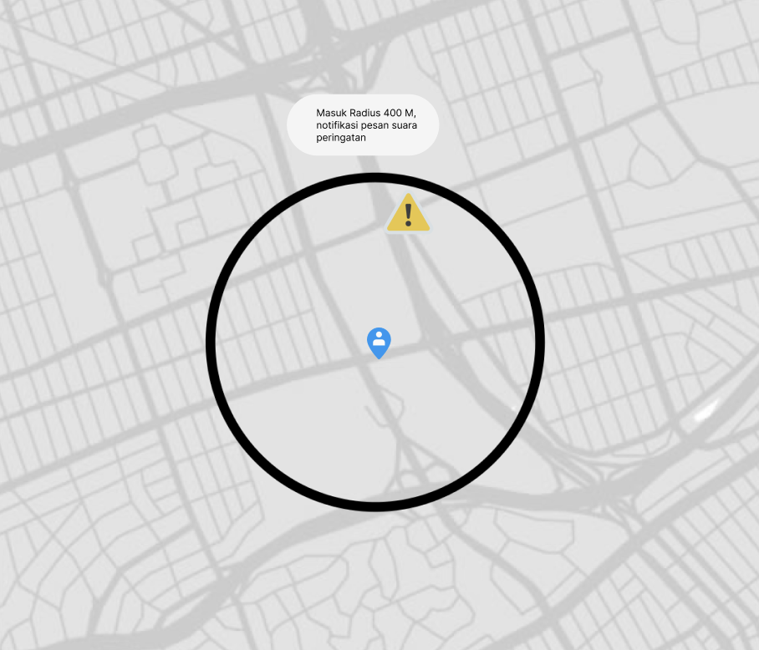
Gambar 2. Proses Formuls Haversine

Berikut merupakan Langkah-langkah metode Formula Haversine adalah sebagai berikut :
- Inisialisasi penepatan lokasi pengguna.
Nama : User
Latitude : -6.7196887
Longtitude : 106.8109901

- Inisialisasi penepatan lokasi rawan kecelakaan.
Nama : Rawan Kecelakaan
Latitude : -6.6900199
Longtitude : 106.8455792

- Perhitungan titik latitude dan longtitude dengan formula haversine (Eq. (1)).
Nama : Lokasi Rawan Kecelakaan
Latitude : -6.6900199 x 0.0174533 = -0.11676292
Longtitude : 106.8455792 x 0.0174533 = 1.86480794

Nama : User
Latitude : -6.7196887 x 0.0174533 = -0.11728074
Longtitude : 106.8109901 x 0.0174533 = 1.89911085

- Perhitungan titik latitude dan longtitude dengan formula haversine (Eq. (2)).

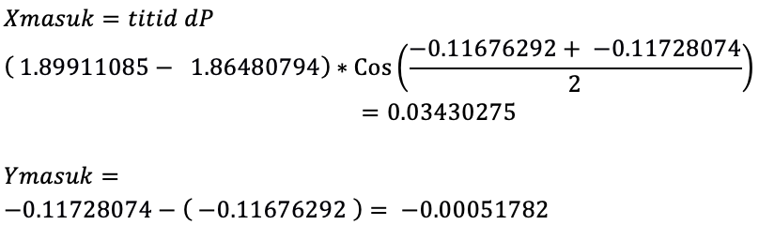

- Perhitungan titik latitude dan longtitude dengan formula haversine (Eq. (3)).

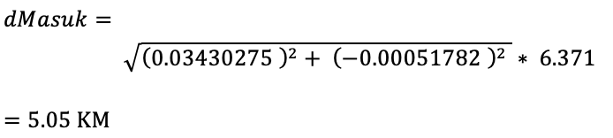

B. Desain
Desain adalah tahap pemodelan yang dihasilkan dari sebuah analisis kebutuhan terhadap sebuah sistem yang akan dikembangkan agar mengikuti proses bisnis[9].
1. Flowchart Sistem
Flowchart Sistem merupakan representasi secara grafik dari suatu algoritma atau prosedur untuk menyelesaikan suatu masalah, membantu memahami urutan-urutan logika proses sistem dan membantu mengkomsumsikan jalannya program Flowchart Sistem dapat dilihat pada gambar 2.

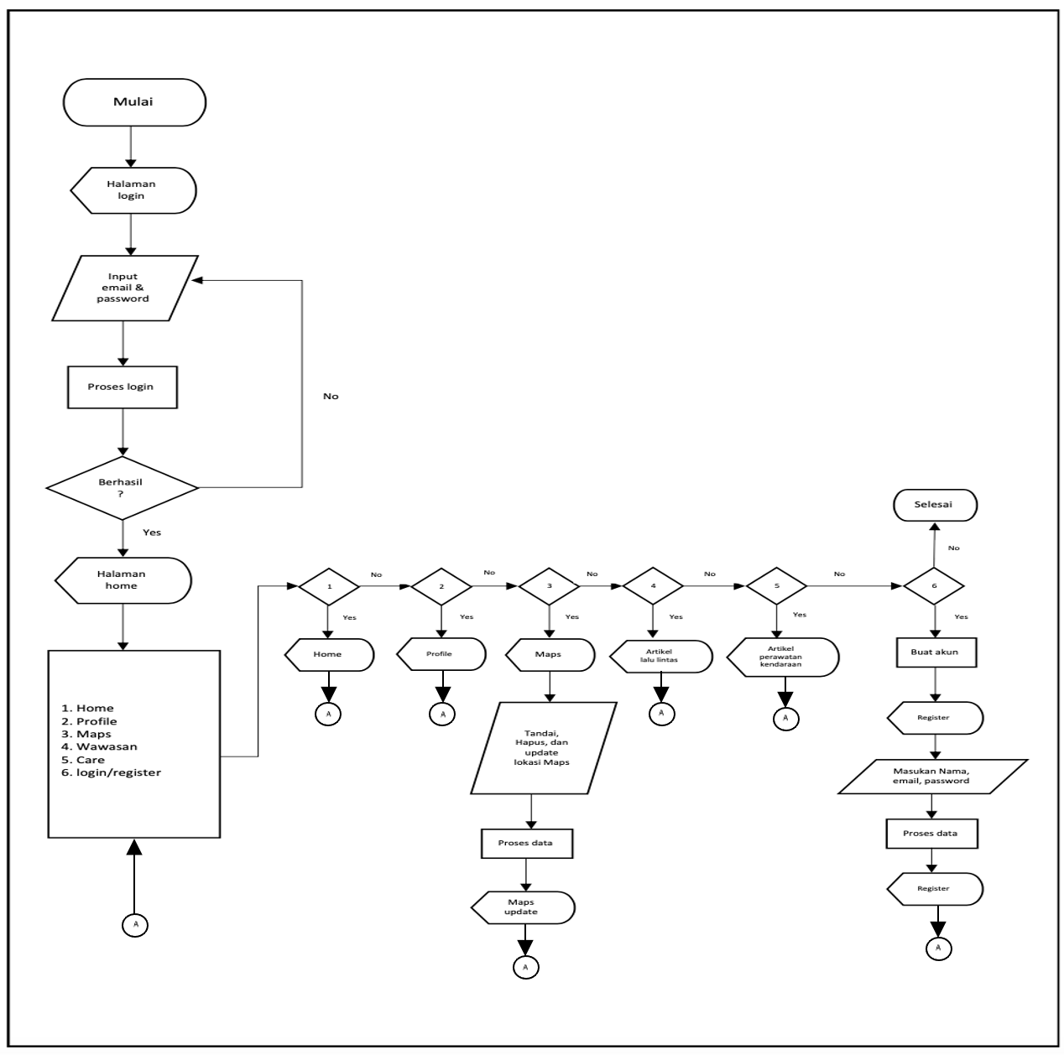
Gambar 3. Flowchart Sistem

2. Usecase Diagram
Usecase Diagram adalah salah satu jenis diagram dalam rekayasa perangkat lunak yang digunakan untuk menggambarkan fungsionalitas suatu sistem dari sudut pandang pengguna. Diagram ini membantu dalam mendefinisikan, mengklasifikasikan, dan mengelompokkan interaksi antara sistem dan aktor-aktor yang berinteraksi dengan sistem tersebut.

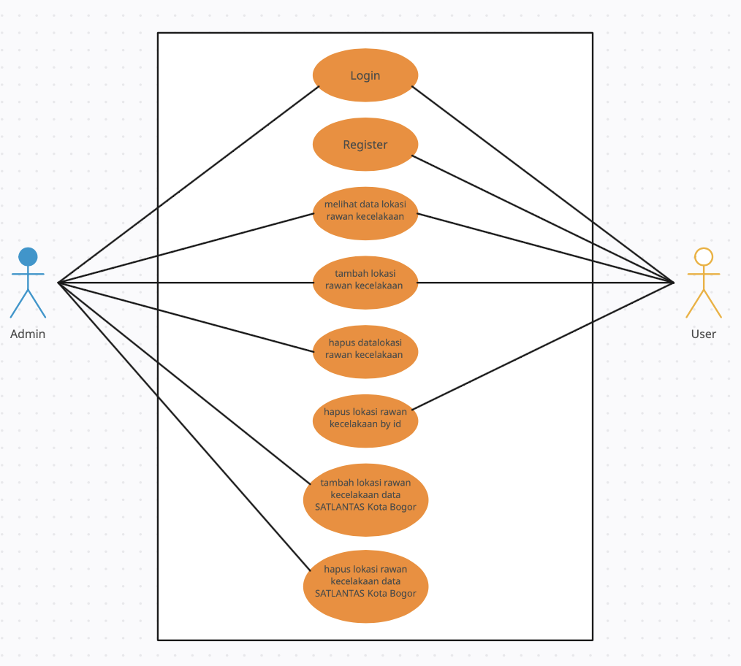
Gambar 4. Usecase Diagram

Admin dengan hak akses khusus yang dapat mengelola aspek-aspek tertentu dalam aplikasi seperti menghapus dan menambahkan data, user dapat menambahkan lokasi rawan kecalakaan dan dapat menghapus data lokasi rawan kecelakaan berdasarkan lokasi yang dia tambahkan.

3. Actifity Diagram
Activity diagram menggambarkan aliran kerja atau aktivitas dari sebuah sistem atau proses bisnis atau menu yang ada pada perangkat lunak. Perlu diperhatikan bahwa diagram aktivitas menggambarkan aktivitas sistem bukan apa yang dilakukan aktor.

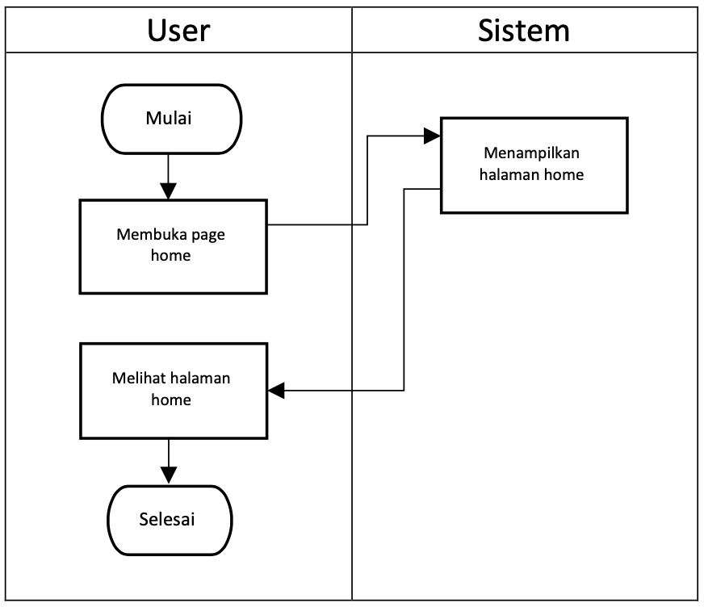
Gambar 5. Actifity Diagram Home

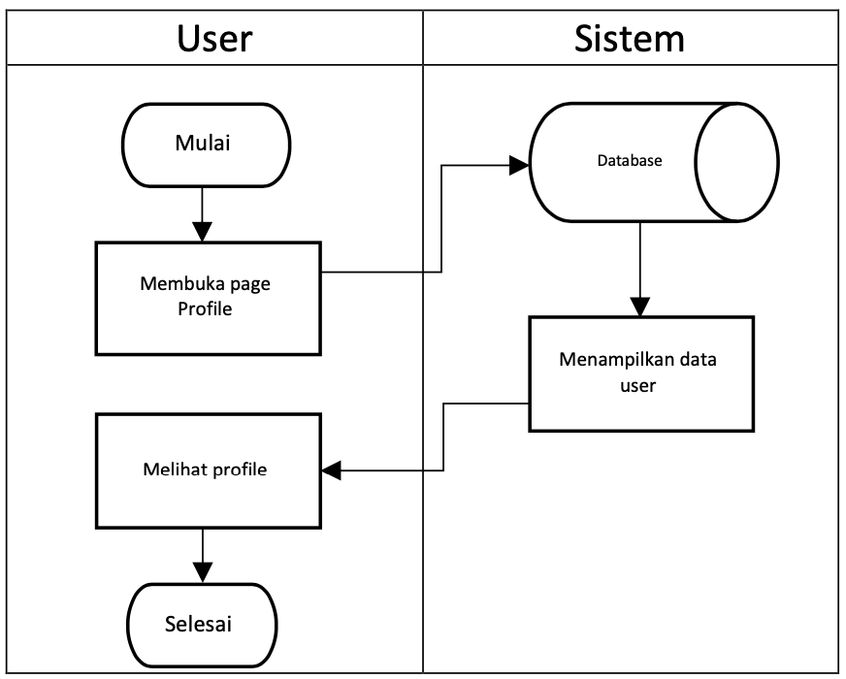
Gambar 6. Actifity Diagram Profile

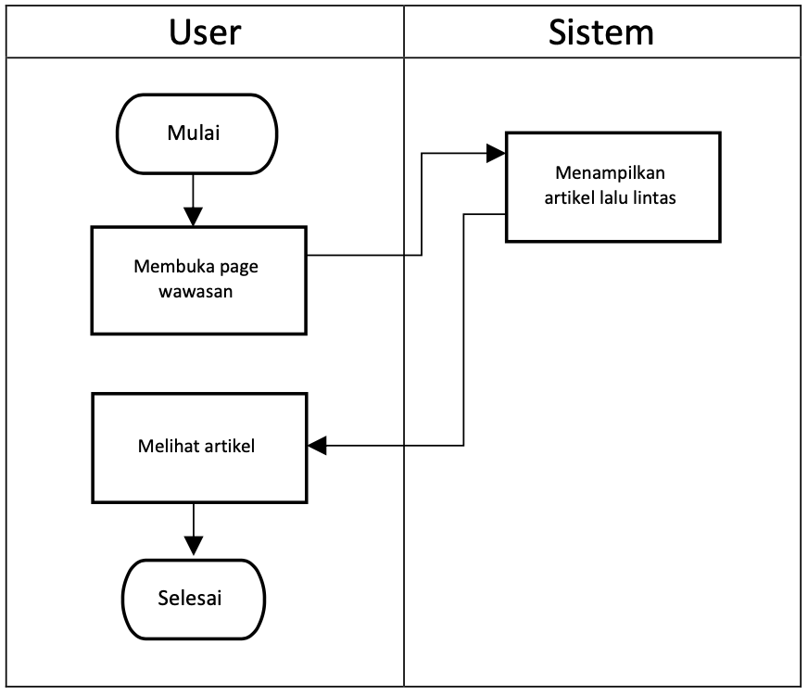
Gambar 7. Actifity Diagram Wawasan

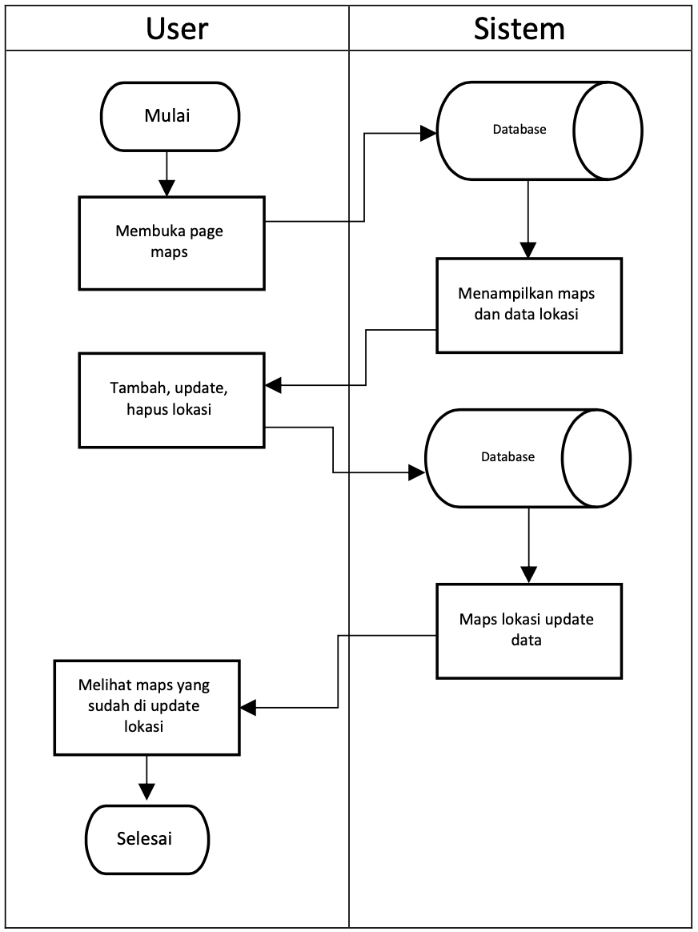
Gambar 8. Actifity Diagram Maps User

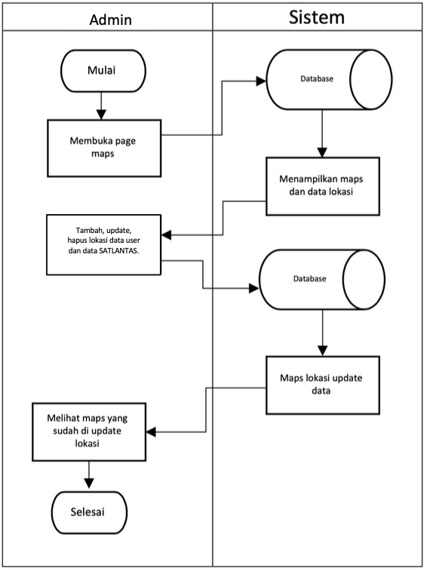
Gambar 9. Actifity Diagram Maps Admin

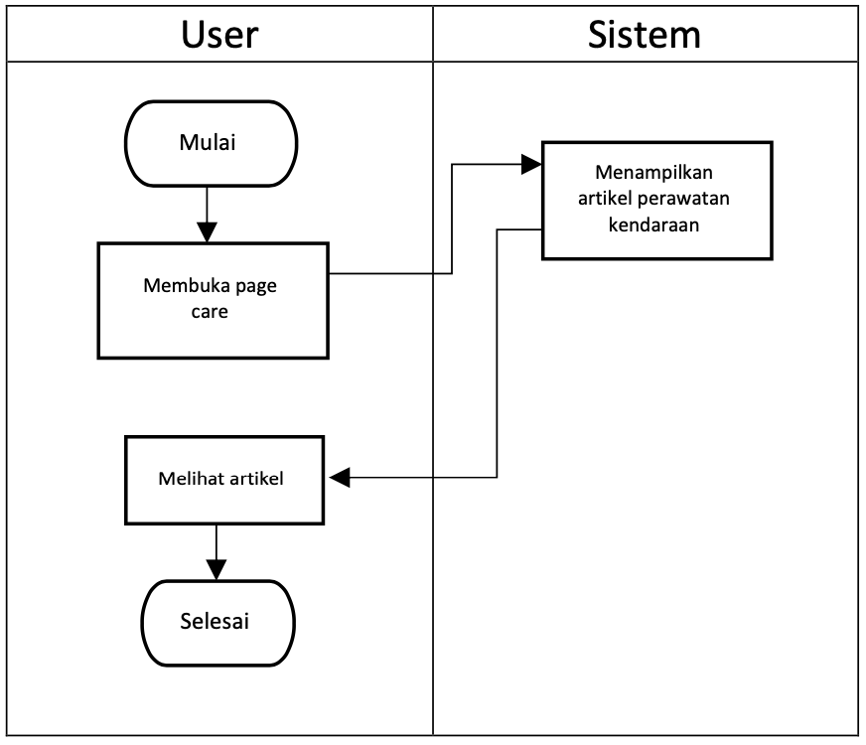
Gambar 10. Actifity Diagram Care

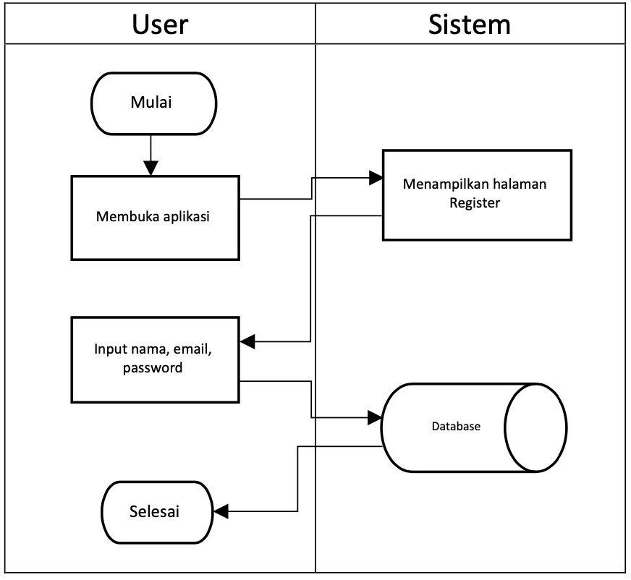
Gambar 11. Actifity Diagram Register

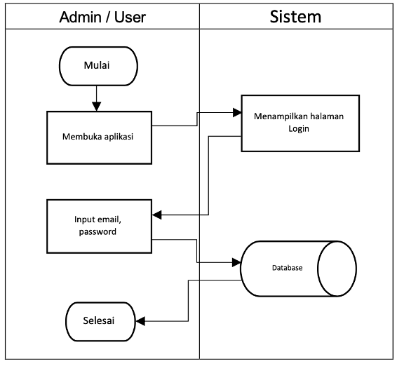
Gambar 12. Actifity Diagram Login

3. Implemetasi Perangkat Lunak
Adapun implemetasi perangkat lunak dari aplikasi Safety Driving Assistance Dengan
Formula haversine.
a. Tampilan Login
Tampilan Login adalah halaman pembuka yang menampilkan tampilan awal berupa perpindahan halaman ke login dan Register. Untuk mengakses pengguna harus memasukan email dan password, Apabila belum memiliki akun user dapat terlebih dahulu mengakses menu register dan memasukan nama, email, password agar mendapatkan akun dan dapat menjalankan fungsional menu yang terdapat didalam aplikasi. Terdpat 2 kategori akun admin dan user. Dimana untuk akun admin dengan hak akses khusus yang dapat mengelola aspek-aspek tertentu dalam aplikasi seperti menambahkan lokasi data resmi SATLANTAS.

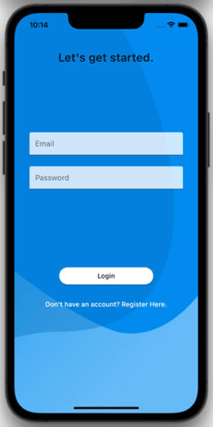
Gambar 13. Tampilan Login

b. Tampilan Register
Tampilan register adalah untuk membuat akun dimana pengguna aplikasi harus memasukan nama email dan password untuk akun aplikasi tersebut.

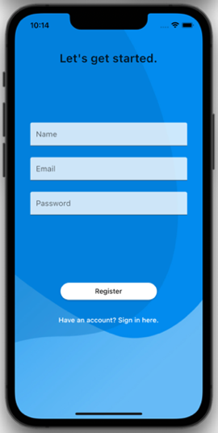
Gambar 14. Tampilan Register

c. Tampilan dashboard
Tampilan dashboard merupakan halaman informasi setelah melakukan login, terdapat menu bar untuk mengakases setiap halaman.

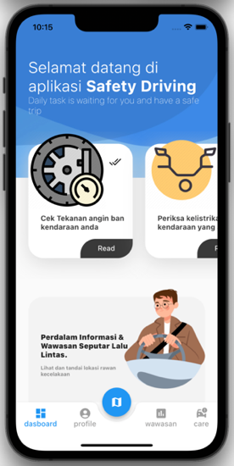
Gambar 15. Tampilan dashboard

Tampilan Profile
Tampilan profile merupakan tampilan untuk menampilkan profile user dari nama dan email user, lalu terdapat button untuk logout akun.

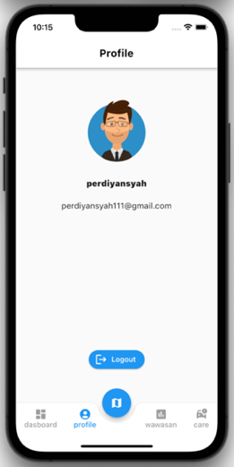
Gambar 16. Tampilan Profile

e. Tampilan Care
Tampilan care merupakan tampilan untuk melihat informasi berita artikel seputar perawatan kendaraan dan terdapat dua kategori mobil dan motor.
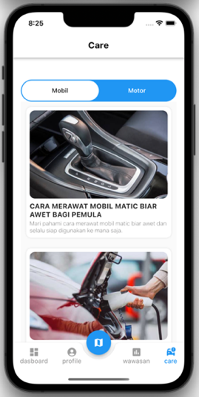
Gambar 17. Tampilan Care

f. Tampilan Wawasan
Tampilan wawasan merupakan tampilan untuk melihat informasi berita artikel seputar lalu lintas dan terdapat dua kategori yaitu artikel dan lalu lintas.

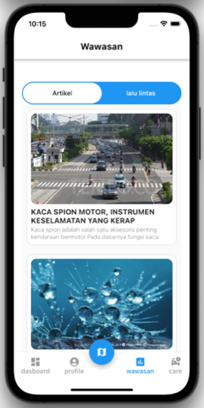
Gambar 18. Tampilan Wawasan

g. Tampilan Maps
Tampilan maps merupakan tampilan untuk melihat lokasi rawan kecelakaan, penutupan jalan, kemacetan, dan kecelakaan yang ditandai oleh pengguna aplikasi secara realtime.

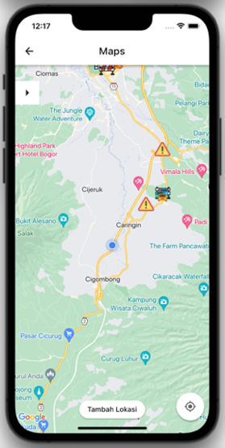
Gambar 19. Tampilan Maps

3. Hasil pengujian mencari lokasi rawan kecelakaan terdekat data satlantas polres kota bogor.
Tabel 1. Hasil pengujian mencari lokasi rawan kecelakaan terdekat data satlantas polres kota bogor.
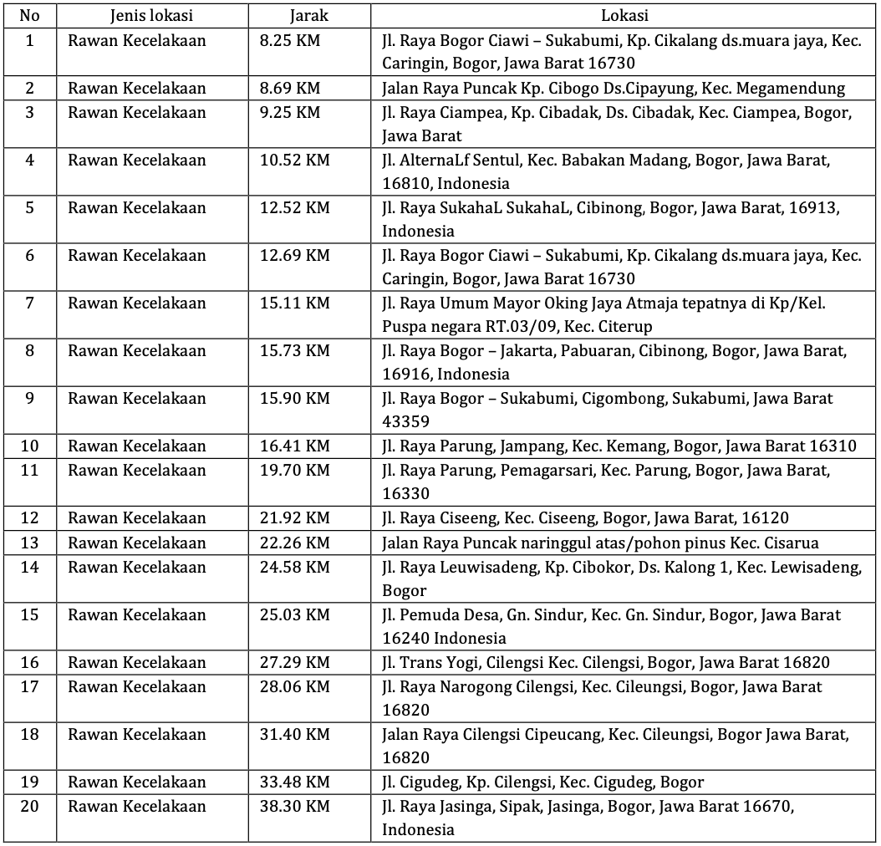

KESIMPULAN DAN SARAN

- Keimpulan
Sebuah penelitian menunjukkan bahwa Aplikasi Safety Driving Assistance dengan Formula Haversine berhasil diuji coba dan berfungsi baik pada platform iOS dan Android. Aplikasi ini memberikan informasi tentang keadaan lalu lintas dan menjadi pendamping saat berkendara.
Aplikasi mampu menampilkan lokasi rawan kecelakaan di Kota Bogor berdasarkan data SATLANTAS Kota Bogor. Pengguna dapat menambahkan lokasirawan kecelakaan secara real-time. Fitur peringatan berupa notifikasi dan pesan suara aktif ketika pengguna mendekati lokasi rawan kecelakaan dengan radius tertentu. Aplikasi juga memberikan informasi tentang lokasi rawan kecelakaan terdekat.
Dengan menggunakan Algoritma Haversine, aplikasi mencapai akurasi hingga 99% dalam menentukan lokasi rawan kecelakaan terdekat, dibandingkan dengan kondisi nyata. Kesimpulannya, metode Formula Haversine efektif digunakan untuk memberikan informasi jarak terdekat ke lokasi rawan kecelakaan. Aplikasi ini membantu pengguna dengan informasi lalu lintas real-time dan peringatan suara untuk lokasi rawan kecelakaan pada jarak yang telah ditentukan.
- Saran
Saran yang disampaikan untuk pengembangan aplikasi ini guna penelitian selanjutnya adalah sebagai berikut.
- Dapat menambahkan foto di lokasi rawan kecelakaan untuk menambah detail.
- Sistem dapat menampilkan waktu untuk jarak tempuh.
- Penggunaan metode yang lebih efektif untuk mendapatkan hasil terbaik.
- Sisitem dapat mevalidasi data yang sama seperti penambahan titik lokasi yang sama oleh pengguna berbeda.
- Sistem dapat mevalidasi data dan kebenaran lokasi rawan kecelakaan yang ditambahkan oleh pengguna.

DAFTAR REFERENSI

[1] Ahmad Fauzi, 2018. Penerapan Metode Haversine Formula Pada Aplikasi Pencarian Lokasi Tempat Tambal Ban Kendaraan Bermotor Berbasis Mobile Android.
[2] A Nugroho., R Jumardi, 2020. Penerapan metode Haversine Formula untuk Penetuan Titik Kumpul pada Aplikasi Tanggap Bencana.
[3] Canggih ajika Pamungkas, 2019. Aplikasi Penghitung Jarak Koordinat Berdasarkan Latitude Dan Longtitude Dengan Metode Euclidean Distance dan Metode Haversine ( Vol. 5 No. 2 ).
[4] Chandra Husada., Kristoko Dwi Hartomo., Hanna Prillysca Chernovita, 2020. Implementasi Haversine Formula untuk Pembuatan SIG Jarak Terdekat ke RS Rujukan COVID-19.
[5] Dimas Dwi Prihantoro., Mohammad Iwan Wahyuddin, 202. Implementasi Algoritma Haversine Formula dan Location Based Service Pada Aplikasi Pencaria Lokasi Bird Contest Berbasis Android.
[6] E Maria., E., Budiman., Haviluddin., M Taruk, 2019. Measure distance locating nearest public facilities using Haversine and Euclidean Methods.
[7] Istiqommah Sumadikarja., Anggoro Agung Nugroho, 2017. Perancangan Aplikasi Pencarian Rumah sakit BPJS Terdekat menggunakan metode Haversine Formula Berbasis Android ( Vol. 2 No. 2, Pp 33-43 ).
[8] Jianqiang Wang., Jian Wu., Xunjia Zheng., Daiheng Ni., & KeQiang Li, 2016. Driving safety field theory modeling and its application in pre-collision warning system ( Vol. 72 No. 2 Page. 306-324 ).
[9] Kurnia Saputra., Nazaruddin., Dalila Husna Yunardi., Renny Andriyani, 2019. Implementation of Haversine Formula on Location Based Mobile Application in Syiah Kuala University.
[10] Muhamad Itaqilah, 2020. Pengembangan internet of things untuk aplikasi keamanan berkendara pada kendaraan roda dua.
[11] Muhammad., Satria Adi, 2021. Rancang Bangun Pengukur Tekanan Ban Sepeda Motor secara Wireless untuk keamanan Berkendara.
[12] Muhammad Reynaldl., Syihan Al Khairi., Naufal Geraldi Hendrawan., & Fityandhiya Islam Nugroho, 2020. Sistem Informasi Berbasis Bot Telegram Sebagai Media Sosialisasi Keselamatan Berkendara ( Vol. 1 No. 1 ).
[13] M. Faizal Mustaqim., Anan Nugroho., Alfa Faridh Suni, 2021. Sistem Deteksi Kecepatan Kendaraan Menggunakan Metode Haar Cascade untuk Keamanan Berkendara.
[14] P Dauni., M D Firdaus., R Asfariani., M I N Saputra., A A HIdayat., W B Zulfikar, 2019. Implementation of Haversine formula for school location tracking
[15] Rahmi Hidayati, Nurul Mutiah, 2023. Penerapan Metode Haversine Pada Pencarian Lokasi Fasilitas Terdekat.
[16] Sarif Irfandi Purnamma, 2019. Aplikasi Pencarian Pariwisata Dan Tempat Oleh-Oleh Terdekat Menggunakan Metode Haversine Berbasis Android.
[17] Triana Srisantyo Rini., Ana Elinda Alpiani., Nazarwin Saputra., Ma’ Mu Murod Al- Babasy., Syaiful Bahri., & Muhamudin Sudin, 2021. Kesadaran Pengendara Terhadap Perilaku Aman Dalam Berkendara (Safety Riding) Sepeda Motor Pada Siswa- Siswi Sekolah Menengah Kejuruan “X” di Kota Tangerang Selatan ( Vol. 1 No. 2Hal.201-214).

